实验四 贝叶斯分类
根据上次用决策树分类做实验后的数据，根据结果，初步可以确定属性为： marital、 balance、housing、contact、day 、month、duration 、campaign 、pdays 、previous 、poutcome 和y。

- 对数据的处理
对属性balance离散化话后，发现有些区间的实例数相对于总体数据来说小得多，所以就删除这些数据。如图1：
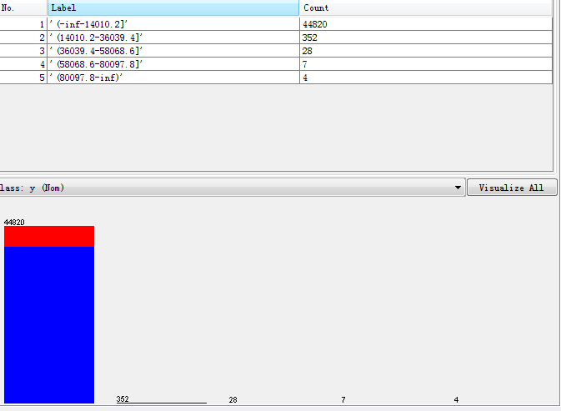
图 1 balance离散化后的结果
对contact和putcome属性中的unknown值都采用按照比例的方法替换成剩余的值，如图2：
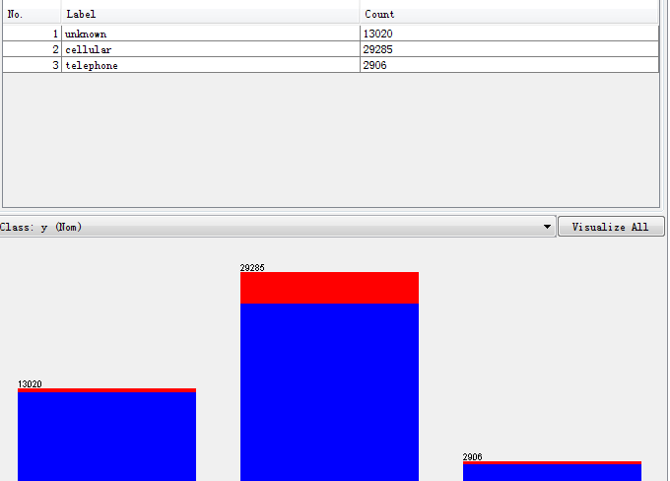
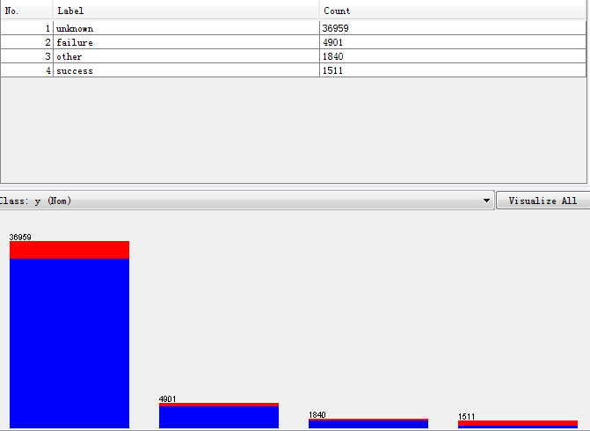
图 2 contact和putcome属性中实例的值的分布
而day属性的值分别是[1,31]，所以可以离散化，如图3：
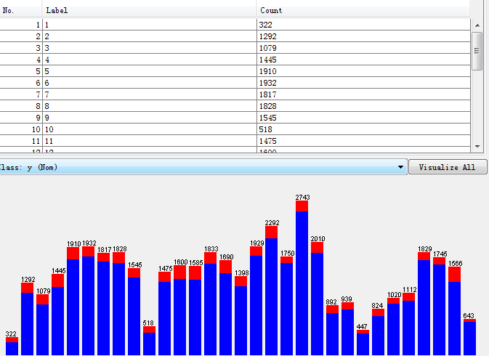

图 3 day属性的值的分布
2、 对数据标准化
利用choose—filters—unsupervised—attribute—Standardize后可以对数据标准化，消除量纲的影响。
- 朴素贝叶斯分类
一次点击choose—classifiers—bayes—NaiveBayes后，出现图4界面，不需要设置其他的参数。
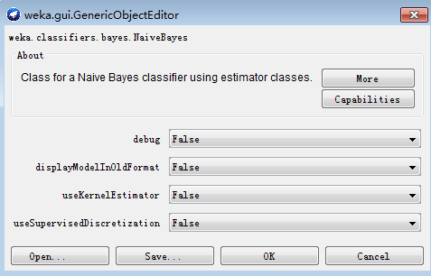
图 4 参数设置界面
也还是利用交叉分类的方式，如图5
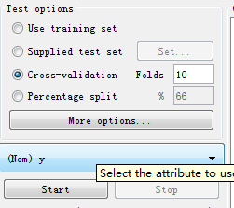
图 5 分类模式的选择
结果如图 6：
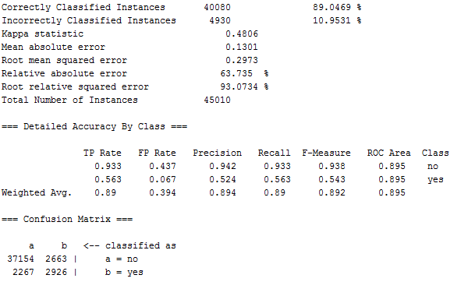
图 6 分类结果
准确率才89.0469%。比上次用决策树做的分类准确率低，这也说明不同的算法会得到的不同的结果，同样，每种算法也用它最适合的应用范围或限制。

